
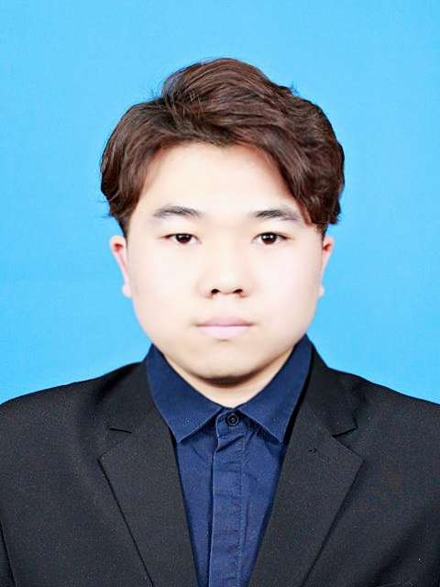
王会尧
基本情况
政治面貌：共青团员 籍 贯：辽宁省铁岭市
电子邮箱：18941050266@163.com 电 话：189-4105-0266
意向岗位：机械工程师
通讯地址：黑龙江省哈尔滨市南岗区西大直街92号
教育背景
2019.09—至今 哈尔滨工业大学 机械制造及其自动化（推免） 工学硕士
2015.09—2019.07 吉林大学 机械工程（8/314） 工学学士
获奖情况
奖学金奖励：吉林大学校一等奖学金（3次）； 吉林大学校二等奖学金（1次）；
哈尔滨工业大学推免生一等学业奖学金；哈尔滨工业大学研究生二等专项奖学金。
荣誉称号： 吉林大学校优秀学生（2次）；吉林大学优秀毕业生。
项目经验
2019.09—至今 CO2激光对熔石英光学元件微纳缺陷修复研究 硕士课题
- 对比多种实验方案，最终采用分离式霍普金森压杆实验，获得熔石英在高冲击载荷下动态力学性能，采用
二波法处理实验数据，计算熔石英在不同应变率条件下的应力应变曲线，修正熔石英JH-2本构模型；
- 基于ANSYS-AUTODYN 软件，采用SPH 算法建立熔石英不同类型亚表面缺陷的模型，分析了对不同冲
击载荷、不同缺陷尺度、不同冲击角度、不同飞片材料对冲击损伤的影响，分析缺陷诱导损伤机制；
- 对比多种地面模拟空间高速粒子冲击方法，最终选用激光驱动飞片实验，并采用维氏硬度仪在熔石英表面
预制微米尺度划痕、坑洞缺陷，获取实验条件下熔石英表面缺陷诱导冲击损伤情况，验证仿真结果；
- 分析熔石英材料在磨削加工中的亚表面缺陷产生机制，对比多种抑制方法，最终选用CO₂激光对亚表面缺
陷在熔融状态下进行修复，采用COMSOL软件模拟CO₂激光在多物理场下的亚表面缺陷修复机理；
- 已独立完成“熔石英光学元件亚表面缺陷检测及抑制技术的研究进展”综述论文的撰写。
2018.12—2019.06 快刀伺服超精密铣削成形装备研究 毕业设计
- 独立完成整体方案的制定，设计了一套精铣和粗铣相结合的多轴铣削加工系统；
- 设计了基于压电陶瓷和柔性铰链的三桥式并联微铣削刀具系统，并采用力矩电机设计了二轴精密数控转台；
- 完成完成部件的选型以及关键零件的校核工作，并采用ABAQUS软件对柔性铰链结构进行动力学分析校核；
- 独立设计了铣削加工系统的闭环控制系统，并完成相关控制元件选型以及电气图的绘制工作；
- 运用CATIA绘制三维零件图和装配图、AutoCAD绘制工程图，并对整体结构进行优化设计；
- 在最终的毕业设计答辩中，获得了“优秀”的成绩。
学生工作
2015.09—2016.07 吉林大学机械与航空航天工程学院 学生会维权管理部 部员
- 定期组织查寝活动、冬季组织扫雪活动；
- 发现并接受同学反馈的学校公共食品、安全等问题，并与学校后勤部门交流解决；
- 组织策划了定向越野、参与组织寝室文化节，并在学生会评比中获“优秀部员”称号
实习实践
2016.01—2016.02 “繁星计划”实践活动 志愿者
- 利用寒假时间，在家乡的乡村社区服务中心进行社会实践活动，负责社区的供暖工作、发布乡村公告；
- 在工作之余，服务家乡，为村里的学生进行义务的课程辅导；在最终的活动评比中获得“优秀”的成绩。
2018.09 中国一汽集团 生产实习
在长春一汽进行了为期一周的生产实习，将机械制造课程所学知识，同工程实际相结合，学习到解放卡车前后桥以及整车的装配流程，加深了对装配尺寸链的理解。
能力描述
英语能力：CET-6，能进行日常口语交流，阅读专业文献 办公软件：Word、Excel、PPT
专业软件：熟练掌握Catia、Solidworks、AutoCAD、Minitab、ANSYS、COMSOL等软件
驾驶技能：获得C1汽车驾驶证
自我评价
有独立完成机械结构设计的经验；为人乐观开朗，有良好的团队合作意识；学习能力强，善于思考，有创新精神。

